

PRIRODOSLOVNO-MATEMATIČKI FAKULTET

Kemijski odsjek

Toni Divjak

**Kinetički kontrolirana sinteza bioaktivnih molekula usmjerena biomakromolekulama**

**Kemijski seminar I**

Doktorski studij Kemija, smjer: Organska kemija

prema radu: F. Mancini, M. Y. Unver, W. A. M. Elgaher, V. R. Jumde, A. Alhayek, P. Lukat, J. Herrmann, M. D. Witte, M. Kçck, W. Blankenfeldt, R. Meller, A. K. H. Hirsch,  *Chem. - Eur. J.* **26** (2020) 14585–14593.

mentorica: prof. dr. sc. Ines Primožič

Zagreb, 2024. godina

Sadržaj

§ 1. UVOD 1

§ 2. LITERATURNI PREGLED 3

2.1. Reakcije koje se izvode uz dodatak biomakromolekula 3

2.1.1. Podjela reakcija koje se izvode uz dodatak biomakromolekula 3

2.2. Razvoj metoda sinteza usmjerenih biomakromolekulom 5

2.2.1. Povijesni razvoj 5

2.2.2. Klase enzima i terapeutska područja kinetički kontrolirane sinteze usmjerene biomakromolekulom 7

2.2.3. Format knjižnice kinetički kontroliranih sinteza uz dodatak biomakromolekule 10

2.2.4. Praktični aspekti provedbe kinetički kontrolirane sinteze uz dodatak biomakromolekule 12

2.2.5. Analiza reakcija koje koriste tijekom kinetički kontrolirane sinteze uz dodatak biomakromolekule 13

2.3. Primjer iz prakse kinetički kontrolirane Ugijeve reakcije uz dodatak biomakromolekule 19

2.3.1. Ugijeva reakcija 19

2.3.2. Prikaz dobivenih rezultata kinetički kontrolirane sinteze uz dodatak biomakromolekule 20

§ 3. ZAKLJUČAK 25

§ 4. Popis oznakA, kraticA i simbolA 26

§ 5. LITERATURNI IZVORI 27

1. UVOD

Medicinska kemija je interdisciplinarno područje koje obuhvaća različite dijelove kemije, biokemije, farmacije i medicine s ciljem dizajna i sinteze bioaktivnih spojeva koji se mogu koristi u medicini za prevenciju i tretman ljudskih i životinjskih bolesti.1

Proces istraživanja vrlo je složen i može se podijeliti u nekoliko koraka. Nakon izbora stanja ili bolesti koji se želi tretirati, odnosno izbora biološke mete slijedi identifikacija spojeva koji interagiraju s biološkim metama. U prvom koraku potrebno je pretražiti više stotina tisuća potencijalnih spojeva od kojih se izabere stotinjak vodećih spojeva (engl. *lead compounds*). Sljedeći korak je korak optimizacije koji se bavi poboljšavanjem strukture vodećih spojeva. U ovom koraku potrebno je objasniti odnos između strukture i reaktivnosti te se optimiziraju svojstva molekula. Osim toga, procjenjuju se farmakokinetička svojstva poput apsorpcije, raspodjele, metabolizma i izlučivanja („ADME“ osobine) kako bi se odbacili nezadovoljavajući kandidati u ranoj fazi razvoja. Nakon cijelog procesa razvoja dobivaju se tek nekoliko struktura koje prelaze u pretkliničku fazu, te potom kliničku fazu.2

Slika na kojoj se prikazuje tekst, desert, hrana, jesti grickalice

Opis je automatski generiran

**Slika 1.** Shematski prikaz smanjivanja broja struktura potencijalnih lijekova tijekom njihova razvoja.3

Proces razvoja lijekova je skup i dugotrajan proces. Procjenjuje se da od ideje do gotovog proizvoda prođe 12 do 15 godina, pri čemu se potroši više od milijardu dolara. Osim toga, potrebno je istražiti interakcije nekoliko stotina tisuća potencijalnih molekula s biološkim metama od kojih se izabere tek jedna molekula koja bi mogla poslužiti kao potencijalni lijek.2 Zbog toga se javlja potreba za razvijanjem novih metoda s ciljem ubrzavanja procesa razvoja pretrage novih molekula.

1. LITERATURNI PREGLED
   1. Reakcije koje se izvode uz dodatak biomakromolekula
      1. Podjela reakcija koje se izvode uz dodatak biomakromolekula

Sinteze uz dodatak biomakromolekula (TGS, engl. *target-guided synthesis*) su reakcije u kojima biološka meta usmjerava nastanak malih bioaktivnih molekula. Postoje više načina na koje se izvode reakcije uz dodatak biomakromolekula: biomakromolekulom usmjerena dinamička kombinatorna sinteza (DCC, engl. *protein-directed DCC method*), kinetički kontrolirana sinteza uz dodatak biomakromolekula (KTGS, engl. *kinetic-target guided synthesis*) i katalizatorom/reagensom usmjerena sinteza (K/RUS).4

Kod biomakromolekulom usmjerene dinamičke kombinatorne sinteze (DCC) u vodenoj otopini pri fiziološkom pH prisutna je knjižnica malih molekula koje sadrže reaktivne fragmente (slika 2). Male molekule s reaktivnim fragmentima međusobno reagiraju u reverzibilnom procesu stvarajući knjižnicu produkata (tkz. knjižnica dinamičkih produkata) koji su u termodinamičkoj ravnoteži.5

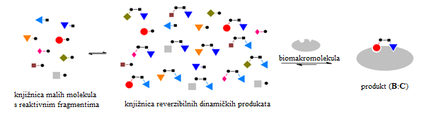

**Slika 2.** Shematski prikaz biomakromolekulom usmjerene dinamičke kombinatorne sinteze (DCC). Prikazana je knjižnica malih molekula s reaktivnim fragmentima (koji su označeni simbolima ● i ■). Male molekule s reaktivnim fragmentima međusobno reagiraju u reverzibilnom procesu pri čemu nastaje knjižnica dinamičkih produkata. Dodatkom biomakromolekule pomiče se ravnoteža prema nastanku jednog produkta.5

Dodatkom biomakromolekule prema Le Chatelierovom principu pomiče se ravnoteža prema nastanku produkta koji interagira s biomakromolekulom u najvećim afinitetom u odnosu na ostale moguće produkte. Usporedbom dinamičke knjižnice u prisutnosti i bez prisutnosti biomakromolekule može se razotkriti produkt s najvećim afinitetomu odnosu na ostale moguće produkte (slika 3).5

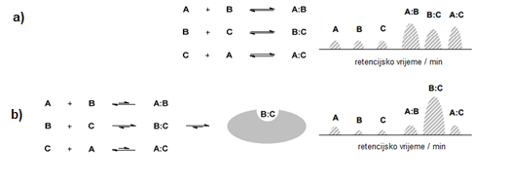

**Slika 3.** Usporedba shematskog prikaza kromatograma dinamičke knjižnice a) bez prisutnosti biomakromolekule i b) u prisutnosti biomakromolekule pri čemu se ističe produkt s najvećim afinitetomu odnosu na ostale moguće produkte.5

S druge strane, prvi korak u reakcijama KTGS pristupa je selektivno vezanje malih molekula s reaktivnim fragmentima u specifične džepove biomakromolekule. Kada su male molekule s reaktivnim fragmentima vezane na biomakromolekuli u dobroj orijentaciji i prostorno blizu dolazi do ireverzibilne reakcije u kojoj nastaje produkt s najvećim afinitetom za biomakromolekuluu odnosu na ostale moguće produkte (slika 4).6

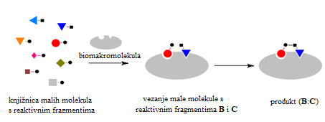

**Slika 4.** Shematski prikaz kinetički kontrolirane sinteze uz dodatak biomakromolekula. Prikazana je knjižnica malih molekula s reaktivnim fragmentima (koji su označeni simbolima ● i ■). Biomakromolekula selektivno veže male molekula s reaktivnim fragmentima u specifične džepove biomakromolekule. Kada su male molekule s reaktivnim fragmentima vezane na biomakromolekuli u dobroj orijentaciji i prostorno blizu dolazi do ireverzibilne reakcije u kojoj nastaje produkt.5,7

Kod katalizatorom/reagensom usmjerene sinteze biomakromolekula usmjerava vezivanje malih molekula s reaktivnim fragmentima s najvećim afinitetom. Iako su male molekule u dobroj orijentaciji i prostorno blizu bez dodatka katalizatora ili reagensa nije primijećen nastanak produkta (slika 5).4 Primjer katalizatorom/reagensom TGS opisali su Nicolaou *et al.*8 prilikom razvijanja inhibitora vankomicin-rezistentnih bakterija. Koristili su se reakcijom metateza olefina vankomicinskih derivata u prisutnosti Grubbsovog katalizatora.

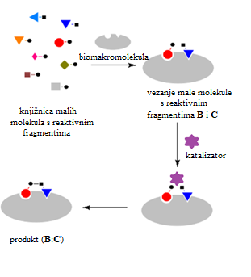

**Slika 5**. Shematski prikaz katalizatorom/reagensom usmjerene sinteze. Prikazana je knjižnica malih molekula s reaktivnim fragmentima (koji su označeni simbolima ● i ■). Iako su male molekule s reaktivnim fragmentima u dobroj orijentaciji i prostorno blizu bez dodatka katalizatora ili reagensa nije primijećen nastanak produkta.4,5

* 1. Razvoj metoda sinteza usmjerenih biomakromolekulom
     1. Povijesni razvoj

Prvu reakciju KTGS pristupa opisali su Chase i Tubbs 1969 godine tijekom istraživanja karnitin acetiltransferaze izolirane iz prsnog mišića goluba *C. livia*. Eksperimenti su dizajnirani kako bi se kovalentno modificirale aminokiseline koje se nalaze u blizini aktivnog mjesta upotrebom koenzima A (CoA) ili karnitin (Cn) alkilirajućih reagensa. Međutim, primijećena je inhibicija enzima bromoacetil-karnitinom nakon dodatka koenzima A u reakcijskoj smjesi. Isto tako enzim se inhibirao bromoacetil-koenzimom A nakon dodatka karnitina u reakcijsku smjesu. Na temelju provedenih eksperimenata može se zaključiti da se umjesto očekivane kovalentne modifikacije enzima formirao tercijarni kompleks između koenzima A i karnitina (CoA-Cn adukt, slika 6). Biokemijskim eksperimentima je primijećeno da je reakcija nastanka CoA-Cn adukta uz dodatak biomakromolekule trajala nekoliko sekundi, dok navedena reakcija bez dodatka biomakromolekule traje više od 90 minuta. Predloženo je objašnjenje da je biomakromolekula vezala molekule s reaktivnim fragmentima u dobroj orijentaciji i prostorno blizu što drastično ubrzava reakciju.4,9



**Slika 6.** Shematski prikaz prve kinetički kontrolirane sinteze uz dodatak biomakromolekule. Karnitin-acetiltransferaza selektivno veže male molekula s reaktivnim fragmentima (bromoacetil- koenzima A, BrAcCoA i karnitin, Cn odnosno bromoacetil-karnitin, BrAcCn i koenzim A, CoA) u specifične džepove biomakromolekule. Kada su male molekule s reaktivnim fragmentima vezane na biomakromolekuli u dobroj orijentaciji i prostorno blizu dolazi do ireverzibilne reakcije u kojoj nastaje koenzim A-karnitin adukt (CoA-Cn).4,9

Istraživanja KTGS reakcija nastavljaju Inglese i Benkovic 1991. godine proučavajući enzim glicinamid-ribonukleotid-transformilazu (GAR T-faza). GAR T-faza je sprezala reakciju nastajanja C-N veze između njezinog glicinamid ribonukleotidnog prirodnog supstrata (GAR) i *N*10-bromoacetilnog folatnog analoga (slika 7) pri čemu su dobiveni inhibitori GAR T-faze pikomolarne inhibitorne aktivnosti.4,6,10



**Slika 7.** Prikaz kinetički kontrolirane supstitucijske reakcije uz dodatak biomakromolekule. Enzim GAR T-faza usmjerava supstitucijsku reakciju između glicinamid ribonukleotidnog prirodnog supstrata (GAR) i *N*10-bromoacetilnog folatnog analoga pri čemu su dobiveni inhibitore GAR T-faze. 6,10

Nguyen i Huc 2001. godine opisali su nukleofilnu supstituciju 4-(merkaptometil)benzensulfosnamida različitim alkil-halogenida u prisutnosti humane ugljične anhidraze II (slika 8). Njihov rad smatra se početkom korištenja KTGS pristupa u medicinskoj kemiji.11



**Slika 8.** Prikaz kinetički kontrolirane reakcije nukleofilne supstitucije 4-(merkaptometil)benzensulfosnamida različitim alkil-halogenida s pomoću enzima humane ugljične anhidraze II (hCAII).11

Istraživanja KTGS pristupa se nastavljaju pri čemu su proširena na druge klase enzima, ali i ionskih kanala ovisnih o receptoru, odnosno receptora pri čemu su iskorišteni različiti pristupi i obuhvaćene različite reakcije.

* + 1. Klase enzima i terapeutska područja kinetički kontrolirane sinteze usmjerene biomakromolekulom

Literaturno opisane KTGS reakcije u najvećoj mjeri koriste enzime (72 %, slika 9) kao biološke mete. Mnogo su manje zastupljeni literaturno opisani primjeri KTGS reakcija u kojima se kao biološke mete koriste protein-protein interakcije (14 %), receptori (7 %) i ionski kanali ovisni o receptoru (7 %). Iako su receptori i ionski kanali ovisni o receptoru zanimljive biološke mete povezane s razvojem različitih bolesti njihov nedostatak je mala topljivost u puferu pri fiziološkom pH koju zahtjeva KTGS eksperiment.12 No, literaturno su opisani KTGS eksperimenti izvedeni na pojedinim ionskim kanalima ovisnim o recepturu, poput acetilkolinskih vezujućih proteina (AChBP) koji sadrže topljivu ekstracelularnu domenu ili na nikotinskim acetilkolinskim receptorima (nAChR) koji su eksprimirani kao topljivi pentameri.13

**Slika 9.** Analiza klasa biomakromolekula korištenih u kinetički kontroliranim sintezama uz dodatak biomakromolekula (pojedine klase biomakromolekula označene su na legendi).12

Usporede li se literaturno opisani primjeri enzima korištenih tijekom KTGS pristupa najveći broj enzima pripada u klasu hidrolaza te transferaza (tablica 1). Među hidrolazama dominiraju esteraze, poput acetilkolinesteraze s 11 literaturno opisanih KTGS primjera te različite proteaze. Tijekom KTGS eksperimenata najviše se koriste humani enzimi te enzimi iz bakterijskog izvora.12

**Tablica 1.** Biološke mete tijekom kinetički kontrolirane sinteze uz dodatak biomakromolekule. Naznačena je vrsta iz koje je izolirana biološka meta te broj literaturno opisanih primjera.12

|  |  |  |
| --- | --- | --- |
| **Vrsta** | **Enzim** | **Broj literaturno opisanih primjera** |
| *E. electricus*  *T. californica*  *M. musculus*  *H. Sapiens* | acetilkolinesteraza | 11 |
| *HIV-1 Endothia parasitica* | aspartanska proteaza, endotiapepsin | 3 |
| *H. sapiens* | inzulin razgrađujući protein | 1 |
| *S. marcescens* | hitinaza | 2 |
| *S. aureus* | biotin-protein ligaza | 2 |
| *P. falciparum* | triptofanil-tRNA sintetaza | 1 |
| *H. sapiens* | Bcr-Abl | 1 |
| *B. taurus* | ugljična anhidraze II | 2 |
| *H. sapiens* | ciklooksigenaza-2 | 2 |
| *L. stagnalis A. californica* | acetilkolin vezujući protein | 1 |
| *M. tuberculosis* | EthR | 1 |
| *H. sapiens* | Bcl-XL | 2 |
| *H. sapiens* | 14-3-3 protein | 1 |
| *H. sapiens* | Faktor Xa | 1 |

KTGS pristup proširen je na razna terapeutska područja, među kojima dominiraju infektivne bolesti, onkološke bolesti te bolesti središnjeg živčanog sustava (slika 10).6

**Slika 10.** Prikaz terapeutskih područja na koje cilja kinetički kontrolirana sinteza uz dodatak biomakromolekula.6

* + 1. Format knjižnice kinetički kontroliranih sinteza uz dodatak biomakromolekule

S obzirom na veličinu knjižnice molekula s reaktivnih fragmenata postoje tri različita formata prema kojima se izvode KTGS reakcije. Većina literaturno opisanih KTGS pristupa koristi binarni pristup koji sadrže najmanju knjižnicu molekula s reaktivnim fragmentima. U binarnom pristupu (slika 11a) je u knjižnici prisutna samo jedna kombinacija molekula s reaktivnim fragmentima koja obično daje samo jedan produkt. Iako je zbog jednostavnosti sustava olakšana detekcija potreban je veliki broj eksperimenata pri čemu se troše velike količine biomakromolekula tijekom reakcija.14

S druge strane u multikomponentnom pristupu (slika 11b) je u knjižnici prisutan klaster molekula s reaktivnim fragmentima koje međusobno reagiraju. Ovaj pristup drastično smanjuje broj eksperimenata koje je potrebno napraviti u usporedbi s binarnim pristupom ili ortogonalnim pristupom. Osim toga, multikomponentnim pristupom KTGS sinteze omogućuje nastanak većeg broja mogućih produkata pri čemu se ostvaraju veći potencijal kinetički usmjerene kompeticije između molekula s reaktivnim fragmentima.14

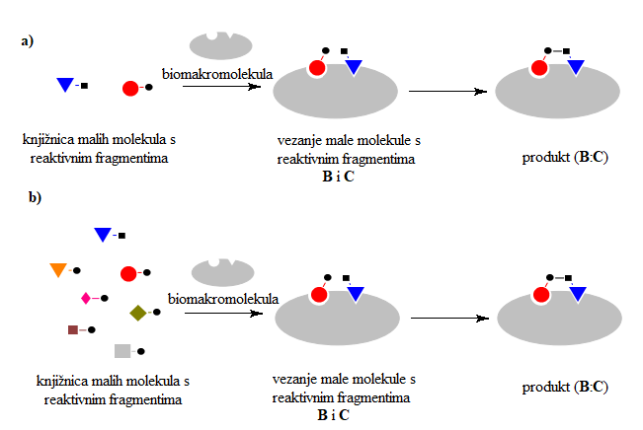

**Slika 11.** Shematski prikaz formata knjižnice kinetički kontrolirane sinteze uz dodatak biomakromolekula. Prikazana je knjižnica malih molekula s reaktivnim fragmentima (koji su označeni simbolima ● i ■). a) U binarnom pristupu je u knjižnici prisutna samo jedna kombinacija molekula s reaktivnim fragmentima koja obično daje samo jedan produkt. b) U multikomponentnom pristupu je u knjižnici prisutan klaster molekula koje međusobno reagiraju.14

Poput multikomponentnog pristupa i u ortogonalnom pristupu je u knjižnici prisutan klaster molekula s reaktivnim fragmentima koje međusobno reagiraju. Ponavljanjem KTGS eksperimenata s ortogonalnim klasterima (označenim slovima A i B na slici 12) dolazi do povećanja šanse da se molekula s reaktivnim fragmentom istakne u različitim knjižnicama spojeva pri čemu dolazi do stvaranja istog produkta iz svih ostalih mogućih kombinaciji. To pridonosi smanjenju lažnih negativa te povećava utjecaj kinetički kontrolirane sinteze.14

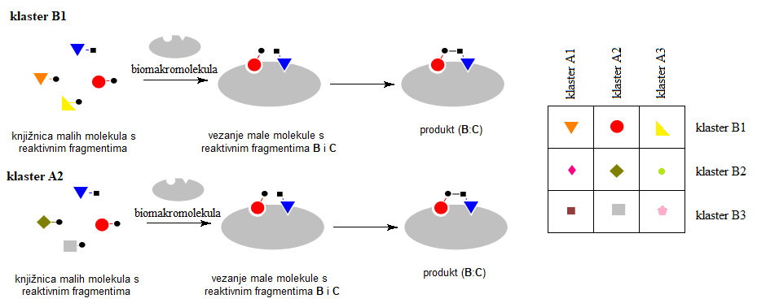

**Slika 12.** Shematski prikaz ortogonalnog formata knjižnice kinetički kontrolirane sinteze uz dodatak biomakromolekule. Prikazana su dva KTGS eksperimenta koji sadrže ortogonalnu knjižnicu malih molekula s reaktivnim fragmentima (koji su označeni simbolima ● i ■).14

* + 1. Praktični aspekti provedbe kinetički kontrolirane sinteze uz dodatak biomakromolekule

Usporedi li se eksperimentalni uvjeti literaturno opisanih KTGS reakcija može se primijetiti da KTGS eksperiment obično traje 24 sata i provodi se na temperaturi od 37 °C. Međutim u nekim slučajevima KTGS reakcija traje dulje (do tjedan dana). Zbog načina detekcije liganda potrebno je da je koncentracija molekula s reaktivnim fragmentima visoka (u rasponu od 3 do 600 µmol dm-3). Osim toga, potrebna je približno stehiometrijska koncentracija biomakromolekule (u rasponu od 0,37 do 320 µmol dm-3).14

Među načinima detekcije dominiraju protokoli koji koriste masenu spektrometriju (85% literaturno opisanih primjera). Najčešće se koristi LCMS-MS, LC-HRMS (HRTOF/Orbitrap) ili MS-DIOS metoda. Kako bi se potvrdilo da signal uočen u kromatogramu odgovara produktu koji je dobiven KTGS pristupom često se klasičnom organskom sintezom sintetizira primijećeni produkt (tkz. „sintetička kontrola“). Ostale metode detekcije, poput rendgenske kristalografije ili sprezanje s testovima aktivnosti su manje zastupljene.6,14 Gelin *et al.*15koristili su kokristalografiju rendgenskih zraka za detekciju adukta ili vezanog reagensa tijekom KTGS reakcija.

Bitna točka KTGS eksperimenta su kontrolne reakcije. Najčešće se kao negativna kontrola koristi KTGS reakcija koja se provodi u puferu (bez dodatka biomakromolekule). Osim toga, neke protokoli predlažu korištenje goveđeg serumskog albumina (BSA) kao biomakromolekule tijekom negativne kontrole. Međutim ova biomakromolekula nije najbolja kontrola jer poput biomakromolekule koja se koristi tijekom KTGS pristupa može usmjeravati reakcije. S druge strane, često se kao negativna kontrola provodi KTGS reakcija u kojoj je biomakromolekula inhibirana snažnim inhibitorom (poput huprina-X za acetilkolinesterazu, etokszolamida za ugljičnu anhidrazu II, valdekoksiba za ciklooksigenazu-2 ili argadina za hitinazu).6,14

* + 1. Analiza reakcija koje koriste tijekom kinetički kontrolirane sinteze uz dodatak biomakromolekule

Kako bi se reakcije mogle provoditi KTGS pristupom potrebno je da ispunjavaju nekoliko zahtjeva. Idealno male molekule s reaktivnim fragmentima trebale bi reagirati sporo uz nastanak stabilne kovalentne veza, bez nastanka nusprodukata. Osim toga, male molekule s reaktivnim fragmentima trebaju biti bioortogonalne te male molekule s reaktivnim fragmentima i nastali produkt moraju biti stabilni u vodenom mediju (odnosno puferu pri fiziološkom pH) gdje se provodi reakcija. Zbog toga je KTGS pristupom moguće provoditi nekoliko reakcija koje su prikazane na slici 13.4



**Slika 13.** Shematski prikaz reakcija koje koriste tijekom kinetički kontrolirane sinteze uz dodatak biomakromolekule.6

Huisgenovom 1,3-dipolarnom cikloadicijom između azida i terminalnih alkina dobivaju se 1,2,3-triazoli (*in situ klik kemija*). Navedena reakcija je idealna reakcija za KTGS pristup jer ispunjava sve navedene uvjete koje reakcije KTGS pristupa moraju imati (76 % od svih literaturnih opisanih primjera KTGS reakcija pripada 1,3-dipolarnoj cikloadiciji). Huisgenova 1,3-dipolarna cikloadicija nije regioselektivna reakcija, pri kojoj se uočava nastanak *syn* i *anti* triazola. Upravo zbog toga se ispituje širi kemijski prostor što je dodatna prednost korištenja navedene reakcije.15 Navedeni pristup iskoristili su Krasiński *et al.*16 pri čemu su korišteni različiti derivati azida i alkina koji nalikuju acetilkolinesteraznim inhibitorima takrinu i propidijevom jodidu. Pretražen je kemijski prostor više od 300 triazolni produkata i otkriveni su spojevi s femtomolarnom acetilkolinesteraznom inhibitornom aktivnošću (slika 14).



**Slika 14.** Kinetički kontrolirana Huisgenovom 1,3-dipolarnom cikloadicija uz dodatak acetilkolinesteraze. Reakcijom različitih derivata azida i alkina koji nalikuju acetilkolinesteraznim inhibitorima takrinu i propidijevom jodidu otkriveni su spojevi s femtomolarnom acetilkolinesteraznom inhibitornom aktivnošću.6,16

Analogno tome, KTGS pristupom moguće je provoditi *sulfo-klik* reakcije između sulfonil azida i tiokiselina pri čemu dolazi do nastanka acil sulfonamida kao produkta (slika 15).4 Manetsch *et al.*17iskoristili su navedenu reakciju u prisustvu Bcl-XL protein-mete. Otkriveni su inhibitori Bcl-XL proteina koji su poslužili za narušavanje protein-protein interakcija između Bcl-XL/Bak-BH3 proteina, koji su povezani s regulacijom apoptoze.



**Slika 15.** Kinetički kontrolirana *sulfo-klik* reakcija uz dodatak Bcl-XL proteina. *Sulfo-klik* reakcijom između sulfonil azida i tiokiseline dolazi do nastanka acil sulfonamida.6,17

Osim toga, KTGS reakcija iskorištena je za direktnu amidaciju između amina i karboksilne kiseline. Iako amidacija obično zahtijeva prethodno aktivirani derivat karboksilne kiseline, Gelin *et al.*15 opisali su *in situ* amidacija uz dodatak NAD kinazom iz *L. monocytognees* između citrata i 5'-amino-5'-deoksiadenozina*,* pri čemu karboksilna kiselina nije prethodno aktivirana.

S druge strane, KTGS pristupom mogu se izvoditi supstitucijske reakcije, pri čemu dolazi do stvaranje C-N veze (Inglese i Benkovic10, slika 7, Nguyen i Huc11, slika 8). Ohkanda *et al.18* proučavali su 14-3-3 proteinom usmjerenu reakciju nukleofilnog napada pentapeptida s tiolnom skupinom (QSYDC) na epoksidni derivat fuzikokcina (slika 16). Primijećeno je da otvaranjem epoksidnog prstena nastaje konjugat fuzikokcina i pentapeptida koji može poslužiti za narušavanje protein-protein interakcija 14-3-3 proteina, što ima biološki značaj u liječenju onkoloških i neurodegenerativnih bolesti.



**Slika 16.** Kinetički kontrolirana reakcija nukleofilnog napada tiolne skupine pentapeptida na epoksidni prsten derivata fuzikokcina uz dodatak 14-3-3 proteina.6,18

Oueis *et al.*19proučavali su tio-Michaelovu adiciju uz dodatak acetilkolinesteraze između akrilamidnog derivata huprina (Michaelov akceptor) i tetrahidroizokinolinskog derivata s tiolnom skupinom (Michaelovog donora). Primijećeno je da zbog velike reaktivnost tiola dolazi do nastanka disulfidnog nusprodukta. Zbog toga je iskorištena esterazna aktivnost acetilkolinesteraze za KTGS pristup u dva stupnja (slika 17). U prvom koraku enzim vrši enzimski reakciju na tioacetatnom supstratu, pri čemu se „*in situ*“ dobio tiolni prekursor koji je poslužio za *in-situ* tio-Michaelovu adiciju.



**Slika 17.** Kinetički kontrolirana tio-Michaelova adicija uz dodatak acetilkolinesteraze. Primijećeno je da reaktivnost tiola dovodi do disulfidnog nusprodukta, pa je iskorištena esterazna aktivnost enzima tijekom KTGS pristupa. U prvom koraku enzim vrši enzimski reakciju na tioacetatnom supstratu, pri čemu se „*in situ*“ dobio tiolni prekursor koji reagira u *in-situ* tio-Michaelovoj adiciji.7

Područje korištenja višekomponentnih reakcija KTGS se tek razvija. Weber je proveo Ugijevu reakciju u trokomponentnoj inačici između različitih izocijanida, amina i aldehida usmjerenom glutaraldehid umreženim kristalima trombina (slika 18). Inkubacije koja je trajala tjedan dana rezultirala je nastankom Ugijevog produkta s nanomolarnom inhibitornom aktivnošću. U negativnoj kontroli su male molekule s reaktivnim komponentama (komponente Ugijeve reakcije) inkubirane pri istim uvjetima bez dodatka enzima. Nije primijećen nastanak produkta čak ni nakon nekoliko tjedana, čime se potvrdila uloga enzima u usmjeravanju reakcije.4



**Slika 18.** Kinetički kontrolirana Ugijeva reakcija u trokomponentnoj inačici uz dodatak glutaraldehid umreženim kristalima trombina.4

S druge strane, Rademann *et al.*20 iskoristili su Mannichovu reakciju uz dodatak STAT5 transkripcijskim faktorom između amina, aldehida i 1*H*-tetrazola pri čemu su dobiveni STAT5 inhibitori.

* 1. Primjer iz prakse kinetički kontrolirane Ugijeve reakcije uz dodatak biomakromolekule
     1. Ugijeva reakcija

Višekomponentne reakcije su skupina kemijskih reakciji u kojima tri ili više molekula s reaktivnim fragmentima reagiraju u jednoj reakcijskog posudi tvoreći složene molekule kao krajnji produkte, pri čemu se ne izoliraju pojedini međuprodukti. Varijacijom pojedinih komponenata višekomponentnih reakcija može se stvoriti knjižnica strukturno različitih krajnjih produkata, zbog čega su višekomponentne reakcije našle svoju primjenu u modernoj organskoj kemiji. Ugijeva višekomponentne reakcija pripada u skupinu izocijanidnih višekompontnih reakcija opisao je Ivar Ugi 1959 godine.21

Danas se Ugijeva reakcija najčešće koristi u četverokomponentnoj inačici u kojoj se reakcijom između karboksilne kiseline, aldehida ili ketona, amina i izocijanida dobiva α-acilamino amid.22

Mancini *et al.*23 su prvi opisali upotrebu Ugijeve reakcije u četverokomponentnoj inačici s KTGS pristupom. U svom radu koristili su endotiapepsin kao biološku metu. Endotiapepsin je povezana s nizom različitih bolesti poput malarija, HIV, Alzheimerove bolesti i hipertenzije. Osim toga, endotiapepsin ima sličnu strukturu poput poput renina i β-sekretaza, koje su zanimljive biološke meta u farmaceutskoj industriji, pa otkriće inhibitora endotiapepsina pomaže u razvoju novih lijekova. Endotiapepsin je robustan enzim, koji zadržava svoju aktivnost čak tri tjedna na sobnoj temperaturi, što olakšava izvođenje KTGS reakcije.

Kao uzor za razvoj knjižnice molekula s reaktivnim fragmentima korišten je prethodno literaturno opisani acilhidrazon s značajnom inhibitornom aktivnošću (IC50 = 12,8 ± 0,4 µmol dm-3).24 Za izgradnju knjižnice molekula s reaktivnim fragmentima korištene su dvije različite komponente Ugijeve reakcije (slika 19). Kombinacijom 8 korištenih spojeva moguću je dobiti 32 Ugijeva i 16 Passerinijevih produkata (ako se uzmu u obzir svi dijastereoizomerni i enantiomerni parova). Passerinijeva reakcija je glavna nuzreakcija Ugijeve reakcije u kojoj se reakcijom aldehida, karboksilne kiseline i izocijanida dobiva α-aciloksi amid.23



**Slika 19.** Prikaz knjižnice malih molekula s reaktivnim fragmentima korištene tijekom kinetički kontrolirane Ugijeve reakcije u četverokomponentnoj inačici uz dodatak endotiapepsina23

* + 1. Prikaz dobivenih rezultata kinetički kontrolirane sinteze uz dodatak biomakromolekule

Mancini *et al.*23 izveli su Ugijevu reakciju uz dodatak endotiapepsina tako da je istovremeno postavljena reakcija usmjerena enzimom i kontrolna reakcija. U kontrolnoj reakciji komponente Ugijeve reakcije (slika 19) otopljeni su u fosfatnom puferu bez dodatka biološke mete. Izbor koncentracija pojedinih komponentni Ugijeve reakcije (100 µmol dm-3) se svodio prema smanjivanju koncentracija enzima (25 µmol dm-3) koji je potrebno upotrijebiti za izvođenje eksperimenta. Osim toga, kako bi se osigurala dobra topljivost pojedinih komponenti Ugijeve reakcije te produkta Ugijeve reakcije dodano je organsko otapalo DMSO do volumnog udjela 10%, što zbog robusnosti endotiapepsina nije utjecalo na aktivnost enzima. Nakon 18 sati izvođenja KTGS reakcije reakcijska smjesa analizirana je UPLC-TQD-SIR instrumentom.

Analizom kromatograma (slika 20) uočen je nastanak produkta **1** i **2**. Dodatno je potvrđeno da aktivno mjesto endotiapepsina usmjerava nastanak produkta izvođenjem reakciji uz dodatak goveđeg serumskog albumina (BSA) i u prisutnosti snažnog kompetitivnog inhibitora sakuinavira (100 µmol dm-3, *K*i = 48 nmol dm-3). Kontrolne reakcije nisu uzrokovale nastankom produkta što potvrđuje ulogu aktivnog mjesta endotiapepsin u usmjeravanju Ugijeve reakcije.23

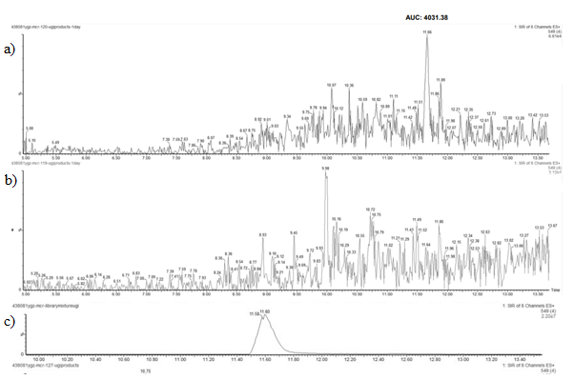

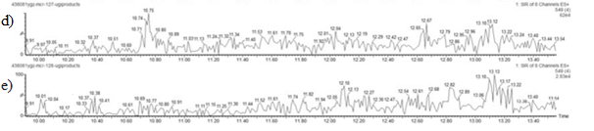

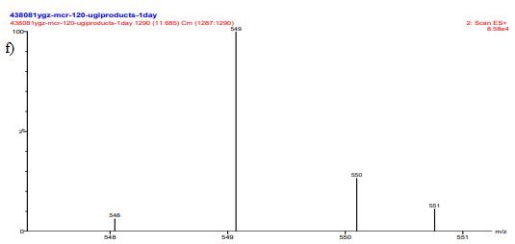

**Slika 20**. Prikaz UPLC-TQD-SIR kromatograma: a) tijekom kinetički kontrolirane Ugijeve reakcije u četverokomponentnoj inačici uz dodatak endotiapepsina – uočen nastanak produkta **1** na *Rt* 11,66 min (označeno crveno); b) negativna kontrola KTGS Ugijeve reakcije; c) produkta **1** dobivenog klasičnom organskom sintezom; d) negativna kontrola KTGS Ugijeve reakcije (uz goveđi serumski albumin); e) negativna kontrola KTGS Ugijeve reakcije (uz snažni kompetitivni inhibitora sakuinavir); f) UPLC-TQD-SIR analiza produkta **1** ([M+H]+ = 549), *Rt* = 11,6 min.23

Kako bi se potvrdilo da komponente Ugijeve reakcije nisu uzrokovale protein-modifikacije u aktivnom mjestu, knjižnica malih organskih molekula s reaktivnim fragmentima je inkubirana s endotiapepsinom tijekom 18 sati. Nakon toga mjerena je aktivnost enzima prilagođenom fluorimetrijskom metodom mjerenja aktivnosti HIV proteaze (slika 21). Uočeno ja da se aktivnost enzima nije promijenila što dokazuje da se nije dogodila niti jedna protein-modifikacija u aktivnom mjestu.23

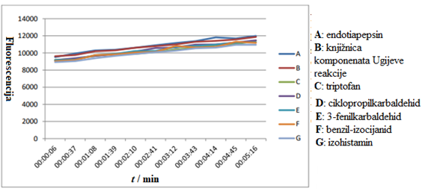 **Slika 21**. Mjerenje aktivnosti enzima prilagođenom fluorimetrijskom metodom mjerenja aktivnosti HIV proteaze radi utvrđivanja protein-modifikaciji u aktivnom mjestu endotiapepsina.23

Nakon izvođenja KTGS provedena je klasična sinteza Ugijevih produkata i određivanje IC50 vrijednosti (slika 22). Pokazano je da su upravo produkti **1** i **2** koji su uočeni tijekom KTGS pristupa, najbolji inhibitori, što dokazaju da se KTGS pristup može koristiti za dizajn najboljih inhibitora tijekom pretraživanja knjižnice spojeva.23**Slika 22.** Prikaz struktura spojeva korištene tijekom kinetički kontrolirane Ugijeve reakcije uz dodatak endotiapepsina (označene izmjerene IC50 vrijednosti).23

1. ZAKLJUČAK

Kinetički kontrolirana sinteza uz dodatak biomakromolekula (KTGS) pruža nove mogućnosti u proces razvoja bioaktivnih molekula jer u jednom koraku povezuju sintezu i pretragu knjižnice bioaktivnih molekula. Pri tome KTGS pristup ne zahtijeva dugotrajnu sintezu, pročišćavanje i biokemijsku evaluaciju molekula iz knjižnice spojeva, što je pojeftinjuje i ubrzava proces pretraživanja bioaktivnih molekula.

S druge strane, nedostatak KTGS pristupa je to što se taj pristup može koristiti tek u analitičke svrhe. Produkti u reakcijskoj smjesi dobivaju se tek u tragovima, pri čemu je potrebna naknadna sinteza da bi se potvrdila njihova aktivnost. Iako je područje KTGS reakcija prošireno na različite reakcije i različite klase bioloških meta, korištenje višekomponentnih reakcija uz KTGS pristup se tek razvija. Prikazan je primjer iz prakse korištenja KTGS pristupa za Ugijevu reakciju u četverokomponentnoj inačici uz dodatak endotiapepsina. KTGS pristupom uočen je nastanak dva produkta, te su izvedene brojne kontrolne reakcije kako bi se to potvrdilo. Nakon izvođenja KTGS provedena je klasična sinteza Ugijevih produkata i određivanje IC50 vrijednosti. Pokazano je da su upravo produkti Ugijeve reakcije uočeni tijekom KTGS pristupa bili najbolji inhibitori, što dokazuje da se KTGS pristup može koristiti za dizajn inhibitora tijekom pretraživanja knjižnice bioaktivnih molekula.

1. Popis oznakA, kraticA i simbolA

ADMET – apsorpcija, distribucija, metabolizam i izlučivanje (engl. *absorption, distribution, metabolism and excretion*)

AChBP – acetilkolinski vezujući protein

BSA – goveđi serumski albumin

Cn – karnitin

CoA – koenzim A

DCC – proteinom usmjerena dinamička kombinatorna sinteza (engl. *protein-directed dynamic combinatorial chemistry*)

DMSO – dimetil-sulfoksid

GAR T-faza – glicinamid-ribonukleotid-transformilaza

hCAII – humane ugljične anhidraze II

KTGS – kinetički kontrolirana sinteza uz dodatak biomakromolekule (engl. *kinetic-target guided synthesis*)

mAChE – acetilkolinesteraza izolirana iz miša

TGS – sinteze uz dodatak biomakromolekula (engl. *target-guided synthesis*)

1. LITERATURNI IZVORI
2. C. G. Wermuth, u C. G. Wermuth (ur.), *The Practice of Medicinal Chemistry*, Vol. 2, Elsevier, London, 2003, str. 29.–41.
3. J. Hughes, S. Rees, S. Kalindjian, K. Philpott, *Br. J. Pharmacol.* **162** (2011) 1239–1249.
4. *How Curation of Biomedical Data Can Accelerate the Drug Discovery Process?*, 17. svibnja 2023., *Elucidata,* https://www.elucidata.io/blog/how-curation-of-biomedical-data-can-accelerate-the-drug-discovery-process (pristupljeno 25.03.2024.)X. Hu, R. Manetsch, *Chem. Soc. Rev.* **39** (2010) 1316–1324.
5. R. Huang, I. K. H. Leung, *Molecules* **21** (2016) 910–928.
6. D. Bosc, V. Camberlein, R. Gealageas, O. Castillo-Aguilera, B. Deprez, R. Deprez-Poulain, *J. Med. Chem.* **63** (2020) 3817–3833.
7. E. Oueis, C. Sabot, P.-Y. Renard, *Chem. Commun. (Cambridge, U. K.)* **51** (2015) 12158–12169.
8. K. C. Nicolaou, R. Hughes, S. Y. Cho, N. Winssinger, H. Labischinski, R. Endermann, *Chem. - Eur. J.* **7** (2001) 3824–3843.
9. J. F. A. Chase, P. K. Tubbs, *Biochem. J.* **111** (1969) 225–235.
10. J. Inglese, S. J. Benkovic, *Tetrahedron* **47** (1991) 2351–2364.
11. R. Nguyen, I. Huc, *Angew. Chem., Int. Ed.* **40** (2001) 1774–1776.
12. M. Unver, R. Gierse, H. Ritchie, A. Hirsch, *J. Med. Chem.* **61** (2018) 9395–9409.
13. N. Grimster, B. Stump, J. Fotsing, T. Weide, T. Talley, J. Yamauchi, Á. Nemecz, C. Kim, K.-Y. Ho, K. Sharpless, P. Taylor, V. Fokin, *J. Am. Chem. Soc.* **134** (2012) 6732–6740.
14. D. Bosc, J. Jakhlal, B. Deprez, R. Deprez-Poulain, *Future Med. Chem.* **8** (2016) 381–404.
15. M. Gelin, G. Poncet-Montange, L. Assairi, L. Morellato, V. Huteau, L. Dugué, O. Dussurget, S. Pochet, G. Labesse, *Structure (Oxford, U. K.)* **20** (2012) 1107–1117.
16. A. Krasiński. Z. Radić, R. Manetsch, J. Raushel, P. Taylor, K. Sharpless, H. Kolb, *J. Am. Chem. Soc.* **127** (2005) 6686–6692.
17. X. Hu, J. Sun, H.-G. Wang, R. Manetsch, *J. Am. Chem. Soc.* **130** (2008) 13820–13821.
18. T. Maki, A. Kawamura, N. Kato, J. Ohkanda, *Mol. BioSyst.* **9** (2013) 940–943.
19. E. Oueis, F. Nachon, C. Sabot, P.-Y. Renard, *Chem. Commun. (Cambridge, U. K.)* **50** (2014) 2043–2045.
20. E. Lin Wong, E. Nawrotzky, C. Arkona, B. Geun Kim, S. Beligny, X. Wang, S. Wagner, M. Lisurek, D. Carstanjen, J. Rademann, *Nat. Commun.* **10** (2019) 1–11.
21. R. Rocha, M. Rodrigues, B. Neto, *ACS Omega* **5** (2020) 972–979.
22. J. Flores-Reyes, A. Islas-Jácome, E. González-Zamora, *Org. Chem. Front.* **8** (2021) 5460–5515.
23. F. Mancini, M. Y. Unver, W. A. M. Elgaher, V. R. Jumde, A. Alhayek, P. Lukat, J. Herrmann, M. D. Witte, M. Kçck, W. Blankenfeldt, R. Meller, A. K. H. Hirsch, *Chem. - Eur. J.* **26** (2020) 14585–14593.
24. M. Mondal, N. Radeva, H. Köster, A. Park, C. Potamitis, M. Zervou, G. Klebe, A. Hirsch,  *Angew. Chem., Int. Ed.* **53** (2014) 3259–3263.